**ПОДОРОЖ У ЧАСІ: ВЕРОНА, ФЛОРЕНЦІЯ, РИМ (шкільні канікули)**

**25.10.2025**

**01.11.2025**

**06.12.2025**

**20.12.2025**

**03.01.2026**

**14.02.2026**

**07.03.2026**

**21.03.2026**

**28.03.2026**

**25.04.2026**

**02.05.2026**

**24.10.2026**

##### 1 день

###### **Будапешт - перлина Дунаю**

07:00 – Зустріч у Мукачево біля автобусу.

Збір туристів. Посадка в комфортабельний автобус. Виїзд на кордон 07:30.

Перетин кордону. Переїзд територією Угорщини. Переїзд до Будапешту.

Запрошуємо на екскурсію**"Будапешт - перлина Дунаю**" (15 євро для дорослих / 10 євро для дітей ). Старовинна Буда та елегантний Пешт, сполучені в двохмільйонний мегаполіс, які розділяє величний Дунай. Головна площа столиці - площа Героїв, казковий замок Вайдахуняд, унікальний готичний собор Богородиці (Св. Матяша), тераси Рибацького бастіону, і Королівський палац. Поєднання природи та архітектури - це Будапешт!

Обід*

Переїзд у транзитний готель. Поселення. Ночівля

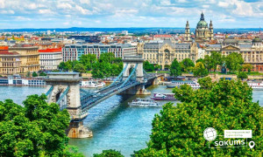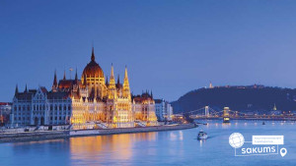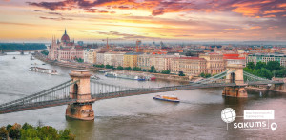

##### 2 день

###### **Верона - серце закоханих**

Сніданок. Виселення з готелю. Переїзд до Італії у Верону. Вітаємо у чарівній країні – де кожен житель знає як правильно відпочивати і жити у задоволення:)

Запрошуємо на оглядову екскурсію**«Прекрасна Верона – серце закоханих»** (у вартості) . Вас чекає екскурсія найбільш романтичним містом Італії – Вероною, яка увібрала в себе все найкраще з італійської півночі. Ви прогуляєтесь вздовж річки Адідже, старим центром міста, помилуєтесь давньоримським амфітеатром Арена ді Верона, який є третім за величиною в світі. На площі Синьйорії побачите ратушу і палац Скалігерів. І найголовніше: пройдете стежками шекспірівських місць – побачите будинок Ромео і загадаєте бажання біля балкончика Джульєти.

Вільний час у Вероні. Обід/вечеря*.

Переїзд у готель. Поселення. Ночівля.

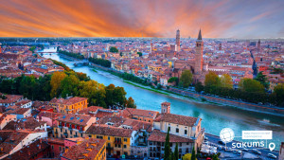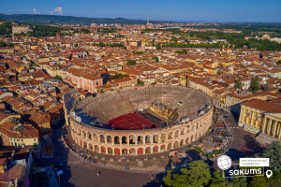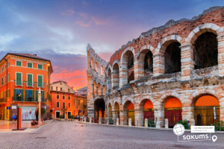

##### 3 день

###### **Мілан – модна столиця Європи**

Сніданок. Виселення з готелю. Вільний час у Вероні.

Рекомендуємо відвідати найчарівніше місце та найбільше озеро Італії. Ми пропонуємо поїздку на озеро **Гарда + Песк'єра-дель-Гарда** (25 євро для дорослих/20 євро для дітей). Гарда – найбільше озеро Італії, що нагадує море, оточене альпійськими горами та мальовничими пейзажами. Познайомимося з містечком Песк'єра-дель-Гарда, яке розташоване на озері Гарда. Це чарівне місто може похвалитися багатим спадком, дивовижними пейзажами та безліччю визначних місць для вивчення. Від внутрішньої венеціанської фортеці до чарівної набережної озера. Чисте повітря, хвойні та лимонні дерева, квітучі гліцинії і кипариси не залишать серце байдужим.

**- Гардаленд**(Gardalend відкрито з 06.04.2025) – парк розваг та казка на озері Гарда (10 євро трансфер + вхідний квиток від 45 євро). Третій за популярністю розважальний парк в Європі - подарує безліч найяскравіших вражень будь-якій дитині. У вас буде можливість покататися з неймовірною швидкістю по гірській річці, спуститися в печеру, де мешкають мумії фараонів, що ожили, битися з піратами і звичайно покататися на численних американських гірках. Опинитися в Північній Італії з дітьми і не заглянути в Гардаленд - прикра помилка.

Або

Запрошуємо у Мілан на оглядову екскурсію **«Мілан – модна столиця Європи»**(30 євро для дорослих / 25 євро для дітей). Діловий та промисловий центр Італії водночас є законодавцем європейської моди. Справжній рай для любителів шопінгу. Версаче, Армані, Прада – саме тут великі модельєри черпали своє натхнення. Мілан зберіг свою самобутність і є багатою скарбницею пам’яток мистецтва: Дуомський собор, Ла Скала, галерея Вітторіо Емануеле; величні палаци і церкви, чудові магазини, кав’ярні і кондитерські. Мілан може закохати в себе з півпогляду, з одного ковтка гарячого шоколаду, з п'ятихвилинної прогулянки під платанами.

Переїзд у готель. Поселення. Ночівля.

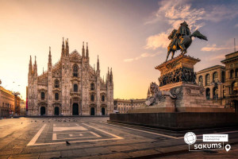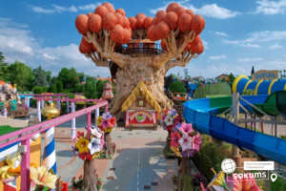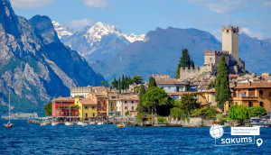

##### 4 день

###### **Велична Флоренція**

Сніданок. Виселення з готелю. Переїзд до Флоренції.

УВАГА! ПЕРЕСУВАННЯ ГРОМАДСЬКИМ ТРАНСПОРТОМ! Вартість квитка 2 євро в одну сторону.

Запрошуємо на оглядову екскурсію**«Велична Флоренція – місто художників та високого мистецтва»** (у вартості). Сьогодні ми поринемо в епоху Відродження. Кажуть, що три чверті всіх шедеврів світової мистецької спадщини знаходиться в Італії, а 20% з них – у Флоренції. Тут жили і творили генії: Мікеланджело, Бенвенуто, Челліні, Джотто. Ми побачимо шедеври великих майстрів: Площу Санта Марія Новелла та Площу Синьйорії, головний флорентійський собор Санта Марія-дель-Фіоре, дзвіницю Джотто, Баптистерій з прекрасними фресками і золотими «Воротами раю», старий міст Понте Веккьо. Здалеку доноситься звук співу вуличних музикантів, прямо на мостових вуличні художники малюють свої картини, у ресторанчиках веселі господарі пригощають гостей тосканським вином, а на гамірних ринках очі розбігаються від кількості сувенірів.

Вільний час. Обід*. Рекомендуємо:

**- екскурсію «Флоренція з висоти Мікеланджело»** (15 євро). Ми познайомимося з іншою частиною Флоренції, пройшовши легендарним Понте Веккью, якому майже 500 років. Потрапивши на інший берег річки Арно, в першу чергу вас вразить своєю масштабністю палаццо Пітті – один із найвеличніших палаців у Флоренції, який був резиденцією герцогів Тосканських і навіть короля Італії. Пройшовши набережною річки Арно і вузькими вуличками, де живуть корінні флорентійці, заглянемо у сад троянд. Неймовірний сад прикрашають 350 видів троянд, багато цитрусових дерев і рослин. На завершення піднімемося на площу Мікеланджело і помилуємося неймовірними видами на Флоренцію і тим, що знаходиться поза її межами…

**- музей Галілео Галілея**(10 євро + вхідний квиток). У залах музею виставлено медичні інструменти, телескопи, термометри, глобуси, астролябії, карти, різні наукові прилади 15-19 століть, а також багатотомні праці вчених епохи Відродження з фізики і математики. На першому поверсі представлені колекція Медічі, що включає речі самого Галілео Галілея, і ряд цінних і рідкісних артефактів 15-17 століть, серед яких знаменита армілярна сфера. У музеї зберігаються два телескопа і лінза об'єктива, за допомогою яких Галілей виявив супутники Юпітера. Більшість експонатів знаходяться в робочому стані, кожен з них представляє собою закінчений витвір мистецтва.

**- екскурсію в Галерею Уффіці** (25 євро + вхідний квиток). Галерея Уффіці – один із найстаріших музеїв Італії і світового мистецтва. Музей побудували у другій половині XVI століття. Серце знаменитого музею – колекція не менш знаменитого роду Медічі, що правив тут довгі роки. Галерея береже полотна видатних італійських художників, серед яких Сандро Боттічеллі, Рафаель, Мікеланджело, Леонардо да Вінчі, Джотто.

- Далі нас чекає екскурсія**«Назустріч падаючій вежі»**(40 євро для дорослих / 35 євро для дітей). Піза родзинка Італії, відома своєю Падаючою вежею, візитною карткою міста. Вежа, Пізанський Собор та баптистерій на Площі чудес виготовлені із сяючого білого мармуру. Цікава і багата історія Пізи тісно пов’язана з історією Флоренції, з її правителями – могутнім родом Медічі. Кожного року мільйонів туристів приїжджають до цього міста. Ви дізнаєтеся про гордість і славу Пізи, про великі таланти жителів цього давнього міста в різні часи.

Тепер їдемо у місто, яке недарма називають Вічним – Рим!!!

Переїзд у готель. Поселення. Ночівля.

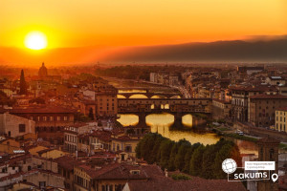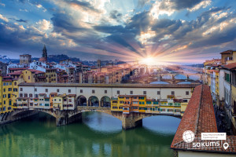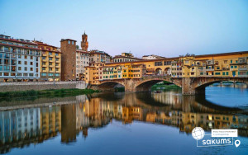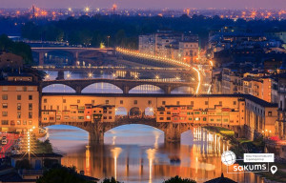

##### 5 день

###### **Рим - столиця світу**

Сніданок. Переїзд у Римю УВАГА! ПЕРЕСУВАННЯ ГРОМАДСЬКИМ ТРАНСПОРТОМ!

Вартість квитка 2 євро в одну сторону.

Запрошуємо на екскурсію **«Рим – столиця світу»** (у вартості). Тут кожен камінчик дихає вічністю… Ми пройдемо дорогою цезарів і гладіаторів, щоб побачити Колізей, арку Костянтина, Римський форум, Капітолій, площу Венеції, Пантеон, замок Святого Ангела, фонтан Треві, площу Навона. Від величності та краси захоплює подих. Гуляти по Риму можна вічність: кожна вулиця, площа та провулок відкриє вам стародавню архітектуру та колорит місцевих жителів.

Вільний час. Радимо для відвідин:

Запрошуємо на екскурсію**«Мандрівка в Державу Ватикан»**(25 євро для дорослих / 20 євро для дітей + вх. квиток 33є дорослий / 25 євро дитина ). Ватикан - найменша країна в світі, але кожне слово її правителів відкликається у душах мільйонів християн. Зручно розташований на правому березі Тибру, Ватикан повністю незалежний від Італії, адже у нього власна залізнична дорога, телебачення, пошта, армія. Під час екскурсії ми відвідаємо музеї Ватикана, де знаходяться тисячі експонатів в галереях, та Сікстинська капела - шедевр Мікеланджело. І на завершення ви побачите Собор Святого Петра, якому немає рівних!

- запрошуємо на екскурсію **«Трастевере – душа Риму»** (15 євро). Трастевере – колоритний і старий район Риму з вузькими вуличками, квітами на вікнах, давніми церквами і тратторіями. Район, де мешкають вуличні музиканти і художники. Тут не знайдеш натовпи туристів. Тут Рим для італійців. Ми побачимо образ міста у часи середньовіччя, базиліку Св. Цецилії – покровительки всіх музикантів, церкву Св. Марія ін Трастевере – одна із найстаріших на землі. Завдяки Трастевере – у нас є можливість зрозуміти Рим!

Переїзд у готель. Поселення. Ночівля.

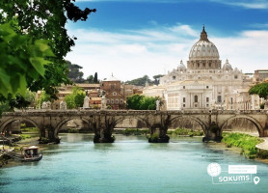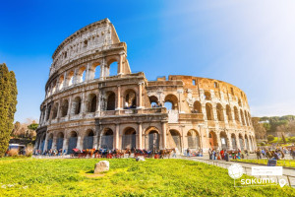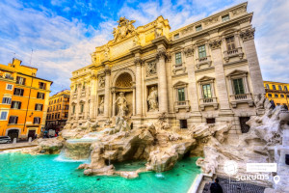

##### 6 день

###### **Морське диво - Венеція**

Сніданок. Виселення з готелю. Переїзд до Венеції.

О, Венеціє! Казкове місто! Оглядова екскурсія **«Морське диво – Венеція!»**(квитки на катер 25 євро (обов’язкова оплата). Ось воно – місто мрії та сили людського духу! Про Венецію написано немало, але кожен відкриває її для себе новою. Ми хочемо Вас познайомити з найцікавішими місцями Венеції. Також Ви побачите багато каналів і мостів, пройдетесь вуличками й провулками, і дізнаєтесь, чим жила і живе така різна, але завжди прекрасна Венеція.

**Вільний час. Обід*. У вільний час радимо:**

– відвідати з екскурсоводом **«Загадковий Палац Дожів»** (18 євро + вхідний квиток 30 євро дорослі / 18 євро діти) – резиденція правителів Венеції, місця засідання Великої Ради, Сенату і Верховного Суду. Тут приймали закони, оголошували вироки, і … звісно плели інтриги! Чудова нагода пройтися сходами та побувати в залах, де керували морські правителі. Також можна побачити одну з наймасштабніших картин світу "Рай" Тінторетто.

**- «Величність Гранд Каналу»**(40 євро). У кожному місті є своя головна вулиця. У Венеції це – Гранд Канал, який не є вулицею у традиційному розумінні. Це канал, вздовж якого виросло близько 100 розкішних палаців і фешенебельних готелів, красивих церков та історичних музеїв, художніх академій і концертних залів. Ми пропливемо під найстарішим мостом через Гранд Канал – Міст Ріальто. Вся краса Венеції – в одній екскурсії!

-**романтична прогулянка на гондолі каналами** (25 євро для дорослих / дітей). Витончені гондоли - справжній символ Венеції. Веселі красені гондольєри, дивовижно красиві маски, неймовірні мости, палаци і маленькі будинки створюють неповторний колорит чудової італійської казки, що має назву Венеція. Прогулянка на гондолі - це те, що допоможе Вам зрозуміти всю красу романтичного міста.

- Запрошуємо відвідати екскурсію катером на острови **“Кольори Мурано+Бурано”**(40 євро для дорослих / дітей). Батьківщина всесвітньо відомого венеційського скла - острів Мурано, на який ще в ХІІІ столітті переселили склодувів задля безпеки Венеції та збереження унікальних технік виготовлення чудових виробів зі скла. Відвідаємо майстерню і на власні очі побачимо народження в печі вази, фігурки, елементів люстри чи жіночої прикраси, а після цього майстер-класу зможемо придбати оригінальні вироби саме з острова Мурано, адже сьогодні муранське скло - елітний подарунок у всьому світі. На острів Бурано їдуть заради фантастичного мережива, яке сотнями років тут виготовляють жінки, поки їхні чоловіки рибалять в морі. На чотирьох острівцях, з'єднаних численними мостами, зберігся дух середньовіччя: низькі будиночки всіх кольорів веселки, які служили маяком у тумані для кожного рибалки, човники, пришвартовані уздовж водних каналів, вузькі вулички, що утворюють доглянуті веселі дворики, кафе з найсмачнішими стравами з риби... Сьогодні острів Бурано - найпопулярніша локація для найкращих фото з Венеції. Тривалість екскурсії – орієнтовно 4 год.

Переїзд у транзитний готель. Поселення. Ночівля.

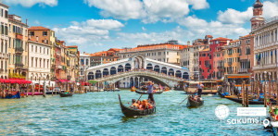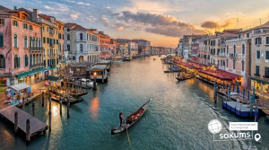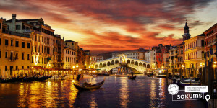

##### 7 день

###### **Зустрічай, дім!**

Сніданок. Виселення з готелю.  
Переїзд до України. Перетин угорсько-українського кордону.

Прибуття у Мукачево ввечері. Ласкаво просимо додому!

##### **Вартість туру**

|  |  |  |
| --- | --- | --- |
| **Раннє бронювання** | **Базова вартість** | **Група** |
| **510 EUR** | **520 EUR** | **475 EUR** |
| При бронюванні за 6 тижнів до початку туру | Бронювання менше 6 тижнів до початку туру | від 45 осіб |

Доплата за одномісне розміщення – 150 євро.

###### Входить у вартість

* Проїзд за маршрутом автобусом єврокласу;
* Проживання 6 ночей у готелях рівня 3* у номерах з усіма зручностями;
* Харчування – сніданки;
* Медичне страхування для осіб 7-59 років;
* Супровід керівником групи маршрутом;
* Оглядові екскурсії Верона, Флоренція, Рим та Венеція.

###### Не входить у вартість

* Курортний збір (оплачується при бронюванні туру) - 20 євро з особи;
* Медичне страхування для осіб 0-6 та 60-80 років (*уточнюйте у менеджера);
* Навушники під час екскурсій (2 євро/1 екскурсія);
* Факультативні екскурсії;
* Вхідні квитки в екскурсійні об’єкти (церкви, собори, музеї тощо);
* Проїзд громадським транспортом;
* Додаткове харчування (обідо-вечеря 25 євро/одна ). Оплата до початку туру;
* Особисті витрати;
* Туристам із Києва Туроператор «САКУМС» може надати послуги щодо придбання залізничних квитків Київ-Мукачево-Київ - від 2300 грн (купе). Квитки можна купити самостійно, обов'язково завчасно уточніть у менеджера номер поїзда. Увага! Вартість квитків може бути змінена Туроператором після придбання, внаслідок підняття тарифів, чи підтвердження УЗ дорожчого поїзда.